关于变更侯瑞垣 粤（2022）中山市不动产权第0170302号用地规划条件公示的通告
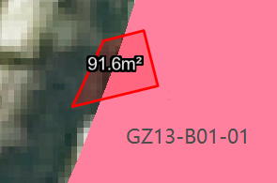
用地位置示意图
不动产权证号粤（2022）中山市不动产权第0170302号用地位于中山市古镇镇南兴路77号，用地面积91.6平方米，土地权利人为侯瑞垣，现土地权利人申请变更该宗用地规划条件。我局已受理其申请，根据公开、公平、公正原则，现对该宗地规划条件变更进行公示，公示如下：
该用地为批准拨用宅基地，在土规中为非建设用地，在总规中为建设用地，在国土空间规划编制方案中为建设用地。部分用地位于《中山市古镇镇古镇片区控制性详细规划（第11-14街区调整）》GZ13-B01-01地块，规划用地性质为商业用地（兼容三类居住用地）；部分用地位于规划道路上，用地退让规划道路后位于商业用地（兼容三类居住用地）上。办理规划报建时，建筑面积不超过350平方米,建筑层数不得超过四层且不大于15米，第四层只允许建梯间及辅助用房，面积不得超过基底面积的一半；建筑屋面为坡屋面时，建筑高度计算至檐口与屋脊的平均高度。建筑首层不得超过4.5米，其它层的层高不得超过3.5米。
根据《中华人民共和国城乡规划法》相关规定，现就该事项予以公示，公示时间为公示通告发布开始为期十天。在公示期内如对上述事项有意见或建议，请使用真实姓名及联系方式，以书面形式反馈到以下地址：中山市古镇镇东兴东路政府第二办公区五号楼三楼304，逾期视为无异议。
联系人：潘小姐 联系电话：22351122

中山市自然资源局第二分局
2023年3月29日

